◎作文評語一覽表
通 用
優點 | - 選材恰當 | - 切合題旨 | - 破題有力 |  | - 情節生動 | - 生動有趣
優點 | - 表達確切 | - 文思泉湧 | - 構思新穎 |  | - 層次井然 | - 內容充實
優點 | - 講究技巧 | - 條理分明 | - 結尾有力 |  | - 詞句優美 | - 段落分明
優點 | - 文句流暢 | - 字體工整 | - 標點正確 |  | - 寫作認真
缺點 | - 文不切題 | - 選材不妥 | - 文意不清 |  | - 內容貧乏 | - 寫作不力
缺點 | - 平鋪直敘 | - 內容空洞 | - 詞不達意 |  | - 用詞不妥 | - 結尾無力
缺點 | - 段落不分 | - 分段不當 | - 字體潦草 |  | - 標點錯誤
老師期望 | - 掌握主旨 | - 用心思考 | - 加強修辭 |  | - 詞不重複 | - 注意標點
老師期望 | - 不亂塗改 | - 字求工整 | - 保持整潔 |  | - 訂正錯誤 | - 修正全文
修 辭 方 面
- 見解正確，辭旨明切。 |  |  |  | - 敘事暢達，情感真摯。
- 立論公允，文意通達。 |  |  |  | - 抒情敘事，條理井然。
- 要言不煩，極有層次。 |  |  |  | - 別出心裁，選材極佳。
- 文句清楚，議論透闢。 |  |  |  | - 行文簡明，措辭得體。
- 漸臻平順，切勿自餒。 |  |  |  | - 說理簡略，再求精進。
內 容 方 面
- 分析局勢，頗合事理。 |  |  |  | - 敘事詳盡，寓意深遠。
- 思路開展，條理秩然。 |  |  |  | - 結構謹嚴，敘事詳盡。
- 立志遠大，說理真切。 |  |  |  | - 描寫深刻，結構謹嚴。
- 真情流露，感人至深。 |  |  |  | - 婉轉懇切，無限感人。
- 文筆清麗，意境深遠。 |  |  |  | - 要言不煩，確有見地。
- 文氣充沛，段落分明。 |  |  |  | - 娓娓細說，清婉可喜。
- 內容曲折，耐人尋味。 |  |  |  | - 行文簡明，略欠深刻。
- 起筆甚佳，詞句欠順。 |  |  |  | - 字尚工整，別字太多。
- 見解切當，應多發揮。 |  |  |  | - 語意平順，再求充實。
記 敘 文
優 | - 敘事暢達 | - 條理清晰 | - 婉轉流利 |  | - 明淨條暢 | - 簡抑有致
優 | - 記敘動人 | - 刻畫生動 | - 抒情真摯 |  | - 情景交融 | - 意境幽美
優 | - 描寫佳妙 | - 描寫細緻 | - 描寫深刻 |  | - 描寫生動 | - 刻畫入微
優 | - 寫景如畫 | - 寫景逼真 | - 含意深遠 |  | - 清婉可喜 | - 筆致灑脫
良 | - 扼要清楚 | - 清晰可觀 | - 文詞簡潔 |  | - 簡潔有味 | - 清新流暢
良 | - 解說清楚 | - 敘述詳盡 | - 文筆生動 |  | - 安雅清淡 | - 用辭簡潔
良 | - 親切有味 | - 筆調輕鬆 | - 記敘真實 |  | - 詩境清新 | - 意境頗佳
可 | - 敘述平順 | - 敘述平實 | - 意境尚可 |  | - 描寫恰當 | - 用詞恰當
可 | - 寫作認真
差 | - 記敘淺顯 | - 再求充實
抒 情 文
優 | - 寫情沈摯 | - 抒情生動 | - 抒情真摯 |  | - 懇切動人 | - 真摯懇切
優 | - 敘事暢達 | - 流利貼切 | - 文筆生動 |  | - 綺麗清新 | - 情摯文婉
良 | - 措辭誠摯 | - 輕快清新 | - 委婉清楚 |  | - 詞意清妥 | - 語意清切
良 | - 結構完整 | - 筆調平穩 | - 詞句明白 |  | - 輕鬆有趣
可 | - 尚稱平順 | - 標點正確
差 | - 內容雜亂
議 論 文
優 | - 切當暢達 | - 文意通達 | - 立論精闢 |  | - 義理醇厚 | - 透闢精明
優 | - 旨明辭切 | - 明暢精練 | - 議論透闢 |  | - 語豪氣壯 | - 立志遠大
優 | - 文筆雅健 | - 精警流利 | - 筆鋒健勁 |  | - 寓意深遠 | - 一氣呵成
優 | - 說理真切 | - 見解真切 | - 見解深刻 |  | - 觀察深刻 | - 思想精密
優 | - 見解卓越 | - 頗有見地 | - 言之成理 |  | - 詳盡明晰 | - 極有層次
良 | - 立論平正 | - 立論切當 | - 立論公允 |  | - 議論正確 | - 見解頗是
良 | - 說明透切 | - 說理清順 | - 說理公正 |  | - 義正辭嚴 | - 文筆清順
良 | - 層次井然 | - 層次分明 | - 有條不紊 |  | - 詞意清順 | - 詞句明順
良 | - 詮釋明確 | - 扼要清楚 | - 分析清楚 |  | - 理論清楚 | - 真切明白
良 | - 言簡意賅 | - 簡潔清新 | - 簡潔可觀 |  | - 簡要得體 | - 短小緊湊
良 | - 態度謹慎 | - 觀察細密 | - 結論得體
可 | - 措辭平順 | - 措辭委婉 | - 立論持平 |  | - 語多中肯 | - 意見平實
可 | - 見解切當 | - 見解正確 | - 說理恰當 |  | - 文章清楚 | - 造語新奇
可 | - 識見尚可
差 | - 稍嫌空泛 | - 說理簡略 | - 語多空泛 |  | - 未能達意 | - 結構鬆散
差 | - 文筆厚重 | - 文句生硬 | - 再求暢達 |  | - 再求精進 | - 發揮不夠
差 | - 論述欠當

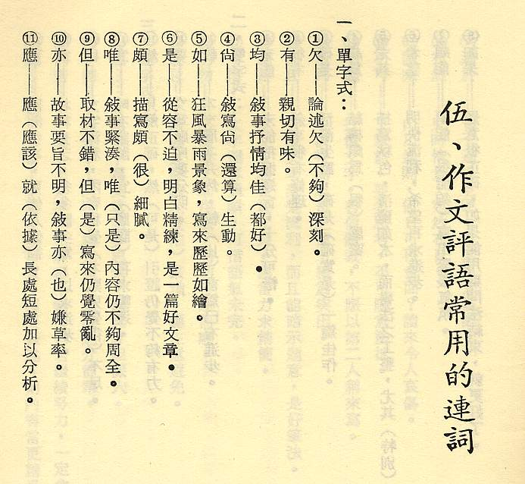
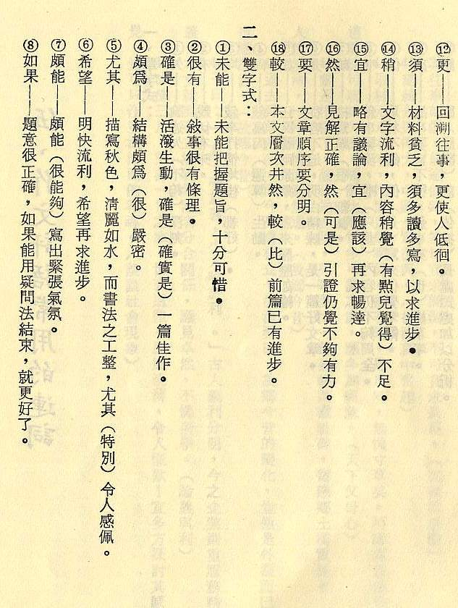
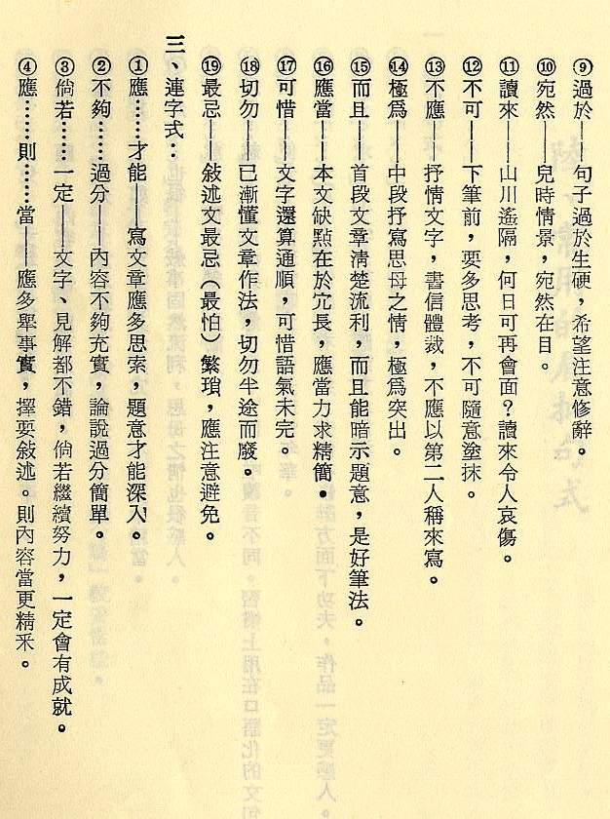
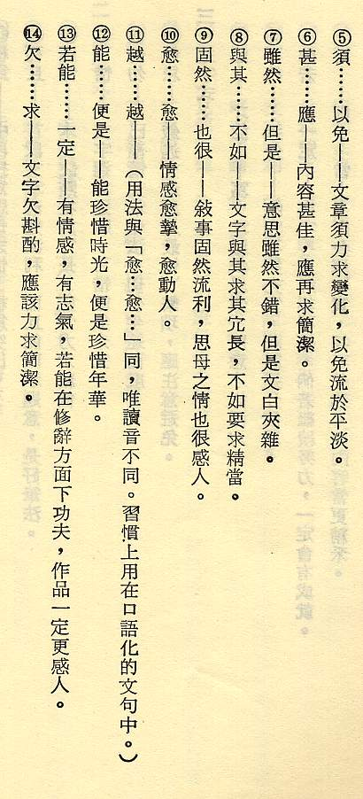
【參考資料】
◎

資料來源：作文評語示例 賴慶雄著，國語日報 民66

